LC 04 Titre : Synthèse inorganique

Présentée par :

Correcteur : date : 05/08/2019

**Compte rendu leçon élève**

|  |  |  |  |
| --- | --- | --- | --- |
| **Bibliographie de la leçon :** | | | |
| **Titre** | **Auteurs** | **Editeur (année)** | **ISBN** |

|  |
| --- |
| **Plan détaillé** |
| [5] Élodie MARTINAND-LURIN et Raymond GRÜBER. 40 expériences illustrées de chimie générale et organique.2012  PLAN :  I- Synthèses inorganiques industrielles : l’eau de Javel  I.a) Présentation de l’eau de Javel  I.b - Synthèse en laboratoire  I.c - Synthèse à grande échelle  II - Les complexes (15 min)  II.1) définitions  II.2) Synthèse  III - Complexes bioinorganiques, l’Hemoglobine (28 min)    Prérequis, dosage du diode vu précédemment.  I)  *# Lancer l’expérience 1 : synthèse de l’eau de javel sous hotte (~10 min de réaction, à chronométrer)* **[2]p264 (ou 337, page à verifier)**   * *Mettre dans un bécher V0= 100mL de NaCl à [Cl-]= 5mol/L et une électrode de graphite (anode) et une de fer (cathode). Le tout placé sous agitation magnétique* * *appliquer une tension de 5 à 6 V (0,5 A)* * *Démarrer le chronomètre (nécessaire pour le rendement faradique fait après)*   Avec l’épidémie de COVID19, les médias ont pu nous présenter des personnes aspergeant les rues d’eau de Javel. L’eau de Javel est préparée depuis plus de 2 siècles et reste l’un des désinfectants les plus efficaces contre les contaminations bactériennes et virales. On va donc s’intéresser à la composition de ce produit et à sa production.  L’eau de Javel peut être obtenu en dissolvant du dichlore dans une solution contenant des ions hydroxyde. Elle contient des ions Hypochlorite CLO-(aq) qui sont responsables des propriétés décolorantes et oxydantes de l’eau de Javel.  L’eau de Javel est obtenue suivant la réaction :  **Cl2(g)+ 2 OH–(aq) → ClO –(aq) + Cl–(aq) + H2O(l)** (1)  L’eau de Javel est une solution basique non seulement pour s’assurer que le dichlore est transofrmé en ions hypolchlorite mais aussi pour éviter la réaction des ions chlorure avec des protons H+.  En effet, il faut prendre garde qu’en milieu acide l’eau de Javel va réagir et former du chlorure d’hydrogène HCl qui est un gaz incolore, toxique et très corrosif. Il faut donc faire très attention lors de l’utilisation de l’eau de Javel dans le quotidien. ET SURTOUT NE PAS l’UTILISER AU MÊME TEMPS QU’UN ACIDE.  **I.b) Synthèse en laboratoire**  Le dichlore et l’hydroxyde de sodium sont, à l’heure actuelle, essentiellement produits par électrolyse de solutions aqueuses de chlorure de sodium.  Présenter le montage lancé en début de leçon    Dosage de l’eau de Javel  ***éteindre le courant et noter le temps*** ***de réaction Δt***  Combien d’eau de javel nous avons produit ? On ne sait pas comment doser les ions CLO-, par contre on sait doser le diode.  Nous allons donc d’abord faire réagir les ions hypochloreux avec des ions iodure pour créer du diode que nous allons doser par la suite avec du thiosulfate (donne tetrationate). C’est un dosage indirect.  Montrer slide du dosage.    *#Expérience 2 : dosage de l’eau de javel [2]p292*   * *Mettre V1 = 5 mL de la javel synthétisée, 10 mL de KI à 15% (ou 5%) et en dernier* ***5mL d’acide éthanoïque à 3mol/L***     n(I2) = n(ClO-)   * *Titrer avec une solution de thiosulfate de sodium à 0,05 mol/L* ***( Faire en préparation*** *et ajuster la concentration pour avoir une équivalence vers 10mL) puis faire devant le jury*   **Veq = ?**  **Donc [ClO-] = = et** au finale la quantité de matière de Javel formée est :  **nexp(ClO-) = [ClO-]* V0= [ClO-]* 100.10-3**  *Détermination du* ***rendement faradique*** *(rapport du nombre d’électron ayant effectivement servie à la synthèse avec le nombre d’électrons ayant circulés) :*  ***Où et***  ***Donc***  À voir le rendement faradique, plutôt regarder le courant par rapport à la quantité de matière produite en fonction de la tension resultante. Alors on peut calculer la puissance à comparer avec :  La **consommation moyenne** d'**électricité** pour l'éclairage et l'électroménager pour une personne est de 1100 kWh/an en **moyenne**, soit environ 3 kWh par jour et par personne (https://www.agence-france-electricite.fr/consommation-electrique/moyenne-par-jour/)  Il est clair que ceci n’est pas rentable en industrie. La production mondiale annuelle de solutions d’hypochlorites est évaluée à plus de 600 000 tonnes et en France, il est commercialisé environ 245 millions de litres/an au grand public. (BUP 792). Il sert pour l'eau de javel, l'acide chloridrique ou le PVC.    (Si on n’a pas le temps ou on a mal compris le fonctionnement des cellules, ne pas les présenter, dire juste qu’elles existent et leur principe dans les grandes lignes.)  **I.c - Synthèse à grande échelle (si on a le temps et on comprend ce qui ce passe)**  *ON s’interesse à present à la synthèse industrielle de l’eau de Javel.*  [*https://www.eurochlor.org/about-chlor-alkali/how-are-chlorine-and-caustic-soda-made/membrane-cell-process/*](https://www.eurochlor.org/about-chlor-alkali/how-are-chlorine-and-caustic-soda-made/membrane-cell-process/)  [*https://www.eurochlor.org/about-chlor-alkali/how-are-chlorine-and-caustic-soda-made/*](https://www.eurochlor.org/about-chlor-alkali/how-are-chlorine-and-caustic-soda-made/)  *Lire ceci pour la production industrielle d’eau de Javel, toucher 2 mots sans rentrer trop dans les détails (2em lien, premier pour les animations si necessaire). On a un slide sur les procédées.*  Transition : Afin de limiter la consommation d’énergie lors des synthèses, celles-ci peuvent être catalysées grâce à des complexes, molécules inorganiques auxquelles on va maintenant s’intéresser.    **II.1) Défitions (**Plutôt vers 15 min**)**    Souligner : **centre métallique**, et **ligands**    Montrer sur slide un complex.  **II.2)**  #Expérience 3 : Synthèse du fer acac ([5] p 211))  ~Slide : Présentation des manips de la synthèse  -Synthèse en préparation (dans ballon avec ampoule de coulée, **avoir recuperé une petite partie mise à l’étuve pour qu’elle soit seche au moment de la presentation.**)  -Essorer le brut réactionnel obtenu devant le jury  ~Slide : Réaction globale de formation **[5]p211 :**     |  |  |  |  |  |  | | --- | --- | --- | --- | --- | --- | |  | Fe(Cl)3(s) ) + 3C5H8O2(l) = Fe(C5H7O2)3(s) + 3 Cl- (aq) + 3H+(aq) | | | | | | t=0 | n0 | n1 | 0 | 0 | 0 | | t=teq | n0-ξ | 3 ξ | n3=ξ | 3ξ | 3ξ |   -Caractérisation par Tfus (Tfustab= 180 à 181 °C pour savoir si le solide formé est bien pur et celui que l’on attendait).  Utiliser le Fer acac séché à l’étuve fait en préparation  **-Calcule du rendement :**  **n0=1,85 mmol et n1= 9,79 mmol donc le réactif limitant est Fe(Cl)3(s) et on s’attend à avoir n3=1,85 mmol.**  **La quantité de matière de Fe(C5H7O2)3 obtenue = = nexp(Fe(C5H7O2)3)**  **Calcule du rendement : ρ= = ?**  -Montrer le spectre UV-visible (fait en préparation),  Interpréter la couleur (attendu par le programme), comparer au spectre commercial  Transition : Les complexes ne se retrouvent pas qu’en laboratoire mais aussi dans notre corps où certains nous sont vital : comme l’hémoglobine  **-Montrer le spectre UV-visible (fait en préparation), (si on a le temps, si non en parler rapidement).**  Interpréter la couleur (attendu par le programme), comparer au spectre commercial  Transition : Les complexes ne se retrouvent pas qu’en laboratoire mais aussi dans notre corps où certains nous sont vital : comme l’hémoglobine  **III- Complexe bio-inorganique : l’hémoglobine**  **(lire PC/PC* et wikipedia)**  ~Slide : fixation du dioxygène sur l’hémoglobine  L’hémoglobine est une protéine qui transporte le dioxygène des poumons vers les différents muscles. L’hémoglobine est une structure quaternaire dont chaque sous-structure contient une molécule appelée hème. Un hème est le résultat de la complexation d’une porphyrine (ligand tétradente) sur un centre métallique constitué d’un cation Fe2+ lié à une protéine. Dans un environnement riche un dioxygène, celui-ci va venir se lier au centre métallique en position trans du groupement protéinique. Cette réaction est renversable et dans les zones de faible teneur en oxygène le dioxygène lié à l’hémoglobine va se dissocier.  **Le mécanisme de fixation du monoxyde de carbone est similaire sauf que le complexe formé est 200 fois plus stable que celui avec le dioxygène**. La dissociation se révèle très difficile dans ce cas, ce qui explique la toxicité de ce gaz qui se comporte en ligand compétitif du dioxygène. (il faut une forte teneur en dioxygène pour lutter contre un intoxication)  (Il s’avère qu’une hémoglobine peut transporter 4 molécules de dioxygènes et que le mécanisme de fixation est coopératif : lorsqu’un O2 est fixé, le suivant est beaucoup plus simple à fixer. Celui se comprend par le fait que l’interaction du O2 avec l’hème influence la position des chaines protéiniques voisines. L’ion Fe2+ haut spin dans l’hémoglobine désoxygénée (désoxyhémoglobine) est trop grand pour se situer dans le plan de la porphyrine, il se situe en dehors. La coordination du dioxygène comme 6ème ligand provoque l’appariement des spins au niveau du centre métallique qui devient bas spin. l’ion Fe(II) bas spin est plus petit et va donc se rapprocher du plan de la porphyrine, se mouvement exerce un effet levier sur le groupe protéinique relié aux autre sous-structures de l’hémoglobine qui vont-elles aussi bouger : origine de la coopérativité entre les hème voisins.)   * se renseigner sur la structure des protéines, acides aminés …   **Points à faire passer :**  - hemoglobine est un complex  - O2 est un ligand du complex qui peut s’associer/dissocier avec lui (monodentate ?)  - Le monoxyde ce carbone peut aussi se fixer à l’hemoglobine de manière beaucoup plus forte, donc oxygène ne se fixe plus, on « perd » une molécule d’hemoglobine.  - Molécule d’hemoglobine peut transporter jusqu’à 4 molécules de O2  **Conclusion :**  La chimie des complexes métalliques est extrêmement importante: comme le montre l’exemple bio-inorganiques, les complexes peuvent transporter des composés chimiques, et ont ainsi un rôle catalytique majeur très utilisé dans des synthèses industrielles.  Chimie inorganique a aussi des applications dans la biologie, surtout par le biais des complexes.  Beaucoup de synthèses industrielles sont des synthèses de chimie inorganique (si on se rappelle, parler de Haber Bosch). |

|  |
| --- |
| **Questions posées** |
|  |
| **Commentaires** |
|  |

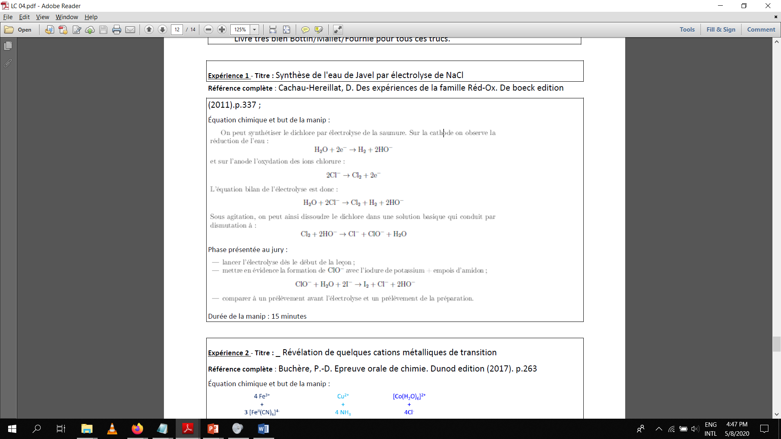

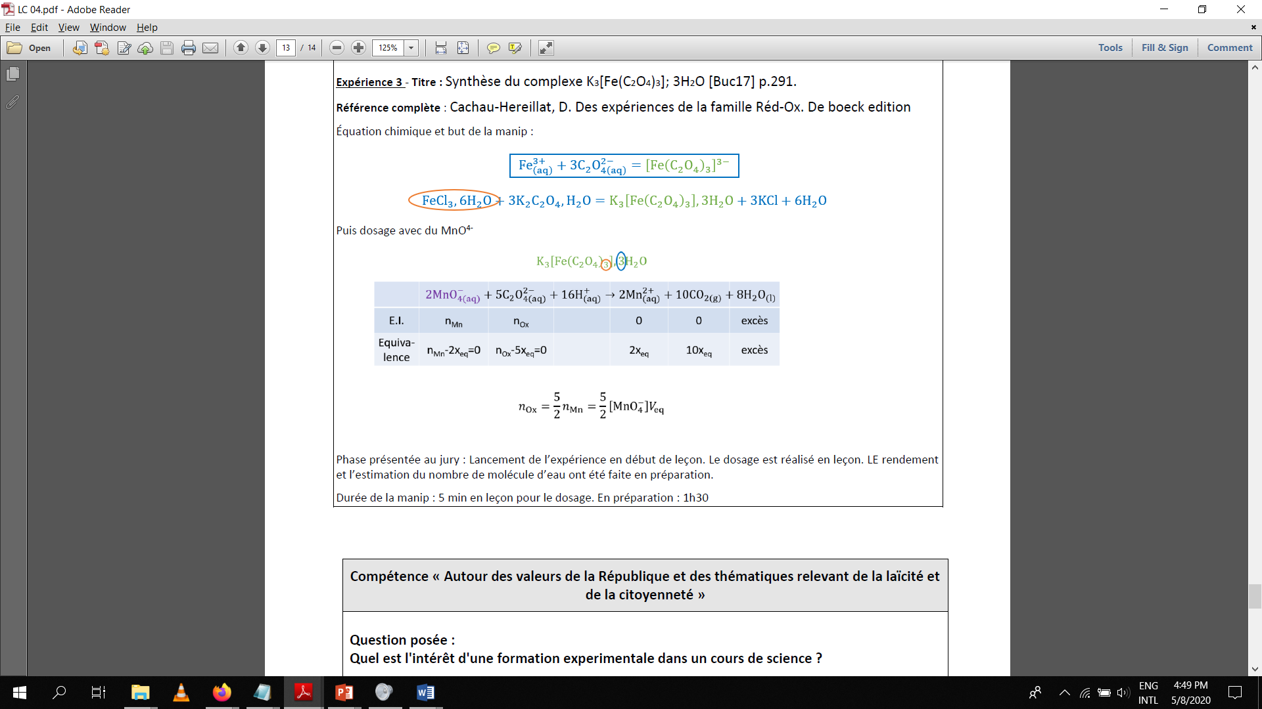

|  |
| --- |
| **Compétence « Autour des valeurs de la République et des thématiques relevant de la laïcité et de la citoyenneté »** |
| **Question posée :**  **Réponse proposée :**  **Commentaires du correcteur :** |